淡江時報 第 1114 期
70週年校慶園遊會 推出環保無塑市集
校園繽紛樂
【記者陳律萍淡水校園報導】本校70週年校慶園遊會於11月7日上午10時於海報街盛大開幕，本次以「淡江×滬尾,Be Young & Beyond！」作為主題，結合環保打造無塑市集，不提供一次性餐具，日本、韓國、馬來西亞、印尼、港澳各國聯誼會紛紛擺出異國特色料理，吸引路上同學的目光，抓住了同學們的胃，特別邀請手作攤販和飲料餐車來駐場，現場熙來攘往非常熱鬧，也非常多人共襄盛舉。英文四陳艾琪參加園遊會的心得表示，「今年的市集非常環保，但可能受疫情影響，所以可以入校的攤販變少，非常可惜，這次很多活動也很有趣，期待學校未來的活動。」
2020/11/15

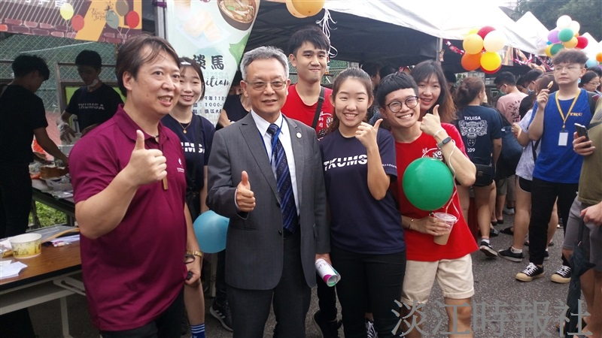
本校70週年校慶園遊會於11月7日上午10時於海報街舉行，國際事務副校長王高成到現場與學生互動。（攝影／林薏婷）

